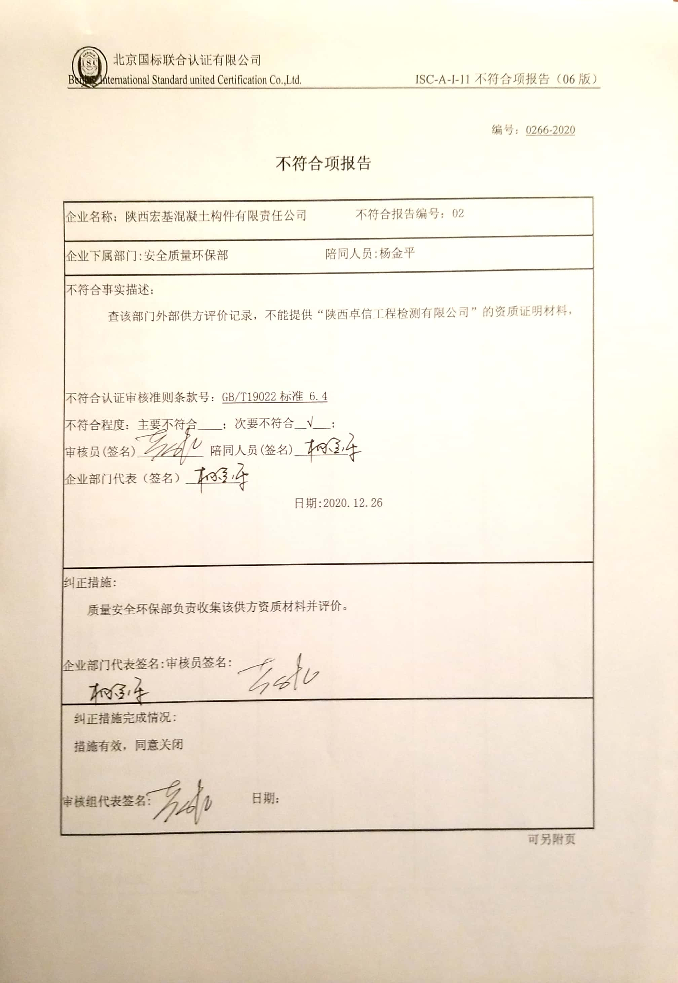编号：0266-2020

**不符合项报告**

|  |
| --- |
| 企业名称：陕西宏基混凝土构件有限责任公司 不符合报告编号：02 |
| 企业下属部门: 安全质量环保部 陪同人员:杨金平 |
| 不符合事实描述：  查该部门外部供方评价记录，不能提供“陕西卓信工程检测有限公司”的资质证明材料，  不符合认证审核准则条款号： GB/T19022标准 6.4  不符合程度：主要不符合____；次要不符合__√___；  审核员(签名)___________ 陪同人员(签名)_________  企业部门代表（签名）_________  日期:2020.12.26 |
| 纠正措施:  质量安全环保部负责收集该供方资质材料并评价。  企业部门代表签名: 审核员签名: |
| 纠正措施完成情况:  措施有效，同意关闭  审核组代表签名: 日期： |

可另附页